Обзор смартфона Lenovo Zuk Z1 с кнопкой U-Touch и сканнером отпечатков

Размещение обзора в интернете: http://www.iphone-mods.ru/obzor-smartfona-lenovo-zuk-z1-s-knopkojj-u-touch-i-skannerom-otpechatkov.html

В начале осени рынок смартфонов пополнился еще одним интересным гаджетом на базе операционной платформы Android – смартфоном ZUK Z1. Данный продукт стал первым смартфоном, разработанным новым подразделением компании Lenovo – командой ZUK. Новенький фаблет обладает весьма приличными характеристиками, рядом уникальных особенностей и доступной ценой, что делает его желанным продуктом для любителей новинок.
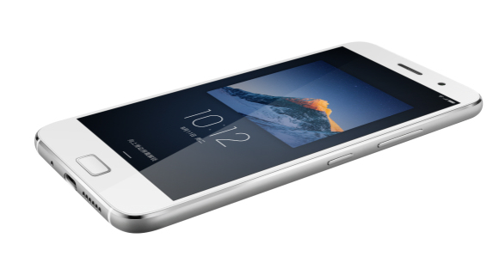
Новый аппарат может похвастаться сенсорным элементом управления U-touch, сканером отпечатков пальцев и модемом 4G LTE. Но это далеко не все преимущества данного устройства. 5,5-дюймовый ЖК-дисплей ZUK Z1, созданный на базе IPS-матриц и оснащенный разрешением Full HD, обеспечивает качественную цветопередачу и отличный уровень контрастности изображения. О фотографических возможностях смартфона можно судить по двум имеющимся камерам. Основная камера с модулем Sony IMX214 и разрешением 13Мп дополнена системой оптической стабилизации, а также двойной LED вспышкой. Для любителей селфи на фронтальной стороне нового девайса присутствует камера на 8 МП.
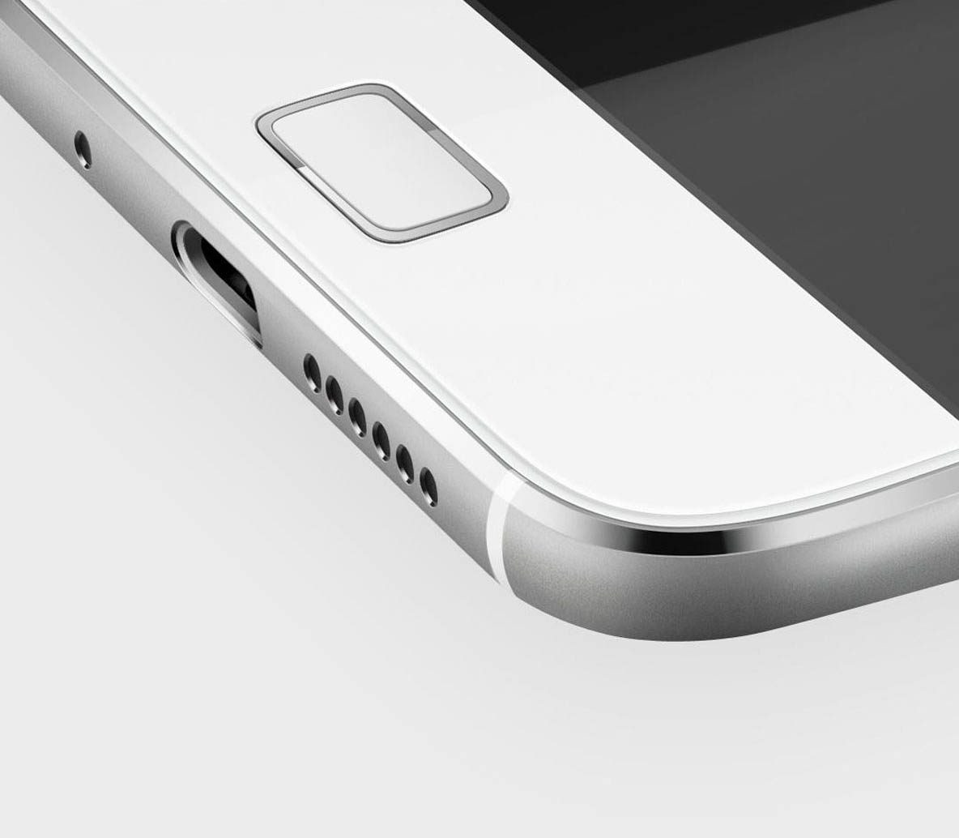
Главной инновационной особенностью нового устройства стала прямоугольная U-Touch кнопка, способная выполнять пять различных функций и призванная облегчить навигацию на смартфоне. Кнопка U-Touch одновременно выступает и в качестве сканера отпечатков пальцев, позволяющего осуществлять безопасную и быструю разблокировку фаблета. Освоить все возможности основной кнопки Lenovo ZUK Z1 весьма просто: обычным нажатием активируется функция домашней кнопки, простое касание по U-Touch осуществляет возврат назад, при двойном касании открывается меню активных приложений, а посредством свайпа вправо или влево можно легко переключиться между запущенными приложениями. В том случае, если вы предпочитаете устройства с традиционными клавишами Android, различные модели телефонов Android можно найти на GearBest.
Выбранная аппаратная начинка обеспечивает девайсу прекрасные показатели производительности. Функционирование смартфона ZUK Z1 происходит на базе 4х-ядерного процессора Qualcomm Snapdragon 801 со значением тактовой частоты 2,5 ГГц. В устройстве не предусмотрен слот для microSD, но у пользователей новинки едва ли возникнут трудности с недостатком места, так как смартфон оснащен 3ГБ оперативной памяти, а также флэш-накопителем eMMC 5.0 на 64Гб.
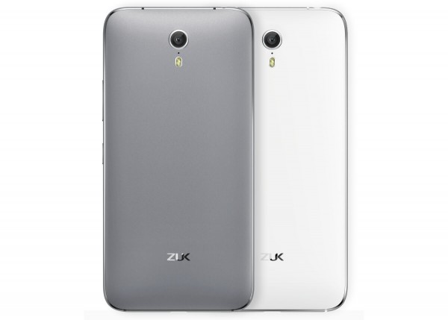
Смартфон работает на базе мобильной платформы Android Lollipop 5.1, дополненной фирменной надстройкой ZUI. Среди других заявленных характеристик недавно вышедшего в свет фаблета – мощная аккумуляторная батарея на 4100 мА•ч с поддержкой функции быстрой зарядки, GPS, ГЛОНАСС и модуль Wi-Fi 802.11b/g/n. В устройстве присутствуют трехосевой гироскоп и набор датчиков освещения, силы тяжести и приближения. Новинка также оснащена слотами для двух SIM-карт и поддержкой Bluetooth 4.1.
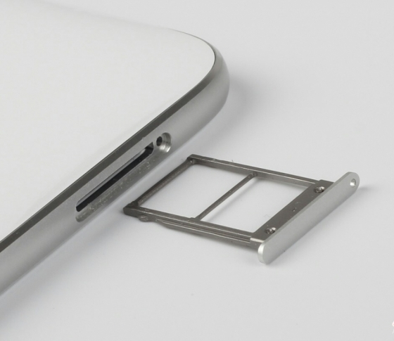
Приемлемая цена фаблета ZUK Z1 делает новинку весьма доступной. Вы можете найти этот смартфон на площадке GearBest с бесплатной доставкой, где стоимость устройства составляет $319,99.
В качестве еще одной индивидуальной особенности смартфона следует отметить поддержку подключения наушников в двух различных местах. Для этого сверху устройства предусмотрен привычный 3,5-миллиметровый разъем, а в нижней части девайса – разъем USB Type-C. Единственным «слабым» местом такого решения является небольшой ассортимент наушников, совместимых со стандартом USB Type-C.
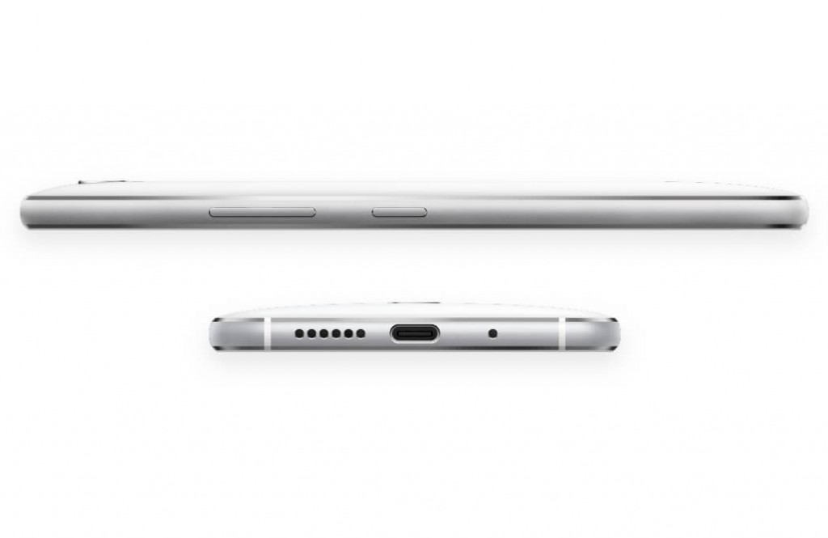
Габариты первого смартфона, выпущенного дочерним предприятием Lenovo, соотвествуют параметрам 155,7 мм x 77,3 мм x 8,9 мм. Оболочка устройства представляет собой пластиковый корпус с металлической рамкой на боковой грани. Внешние черты Lenovo ZUK Z1 отчасти напоминают дизайн, присущий смартфонам Samsung и Apple. Впрочем, это ничуть не влияет на привлекательность новинки. Вес девайса составляет 175 г. В комплекте с новеньким устройством поставляется кабель, блок питания и скрепка для извлечения SIM-карт.
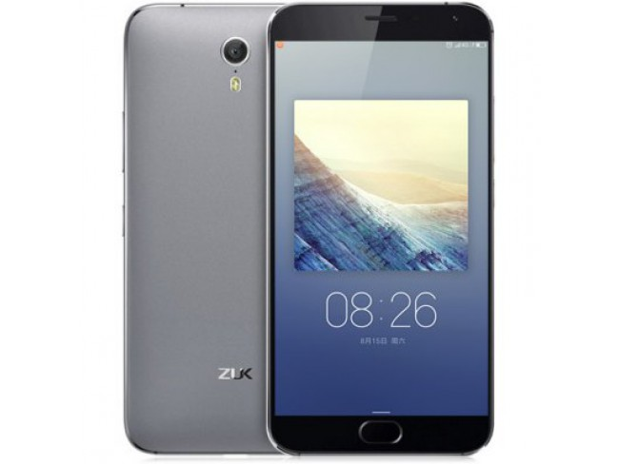
Подробное знакомство с характеристиками нового флагманского устройства Lenovo позволяет сделать вывод, что достоинств у ZUK Z1 гораздо больше, чем недостатков. Среди минусов новинки можно выделить отсутствие micro-SD слота, но с заявленными параметрами памяти этот недостаток практически сводится к нулю. Некоторые неудобства пользователям ZUK Z1 может доставить порт USB Type-С, который в настоящее время распространен гораздо меньше, чем традиционный micro USB-порт. В то же время, последние веяния в мире электроники свидетельствуют о том, что USB-C обретет большую популярность среди производителей электронной техники уже в ближайшем будущем.
К остальным характеристикам нового 5-5-дюймового фаблета придраться довольно трудно. Мощный аккумулятор, многофункциональное управление при помощи кнопки U-Touch, производительная аппаратная начинка и приличный объем памяти обеспечили первому продукту подразделения ZUK достойное место в сегменте смартфонов среднего класса.

